**Міністерство освіти і науки України**

**Національний університет «Львівська політехніка»**

**Кафедра систем штучного інтелекту**



**Звіт**

**про виконання лабораторних та практичних робіт блоку № 4**

На тему: «Одновимірні масиви. Двовимірні Масиви. Вказівники та Посилання. Динамічні масиви. Структури даних. Вкладені структури. Алгоритми обробки та робота з масивами та структурами.»

***з дисципліни:*** «Основи програмування»

до:

ВНС Лабораторної Роботи № 4

ВНС Лабораторної Роботи № 5

Алготестер Лабораторної Роботи №2

Алготестер Лабораторної Роботи №3

Практичних Робіт до блоку № 4

**Виконала:**

Cтудентка групи ШІ-12

Смачило Іванна

Львів – 2024

**Тема роботи:** Одновимірні масиви. Двовимірні Масиви. Вказівники та Посилання. Динамічні масиви. Структури даних. Вкладені структури. Алгоритми обробки та робота з масивами та структурами».

**Мета роботи:**

Дослідження одновимірних і двовимірних масивів для зберігання і впорядкування даних, що забезпечує швидкий доступ і обробку великих обсягів інформації.

Дослідження вказівників та посилань для розуміння адресації пам’яті та оптимізації використання ресурсів, що дозволяє ефективніше працювати з динамічними структурами даних.

Дослідження динамічних масивів для створення програм із змінною кількістю елементів, що підвищує гнучкість і адаптивність коду. Дослідження структур даних та вкладених структур для організації складних об'єктів, що забезпечує кращу структуру і читабельність програмного коду.

Дослідження алгоритмів обробки масивів і структур для реалізації ефективної обробки даних, що сприяє написанню оптимізованих і масштабованих програм.

**Теоретичні відомості**

1. 1. Класи пам’яті в С++: <http://cpp.dp.ua/klasy-pam-yati-u-c-builder/#google_vignette>
2. 2. Вказівники і масиви: <https://acode.com.ua/urok-86-vkazivnyky-i-masyvy/>
3. 3. Масиви: <https://acode.com.ua/urok-77-masyvy/>
4. 4. Посилання: <https://acode.com.ua/urok-92-posylannya/>
5. 5. Двовимірні масиви: <https://acode.com.ua/urok-81-bagatovymirni-masyvy/>
6. 6. Динамічні масиви: <https://acode.com.ua/urok-90-dynamichni-masyvy/>
7. 7. Структури: <https://acode.com.ua/urok-64-struktury/>
8. 8. Використання структур: <http://cpp.dp.ua/vykorystannya-struktur/>
9. **Виконання роботи**
10. **Task 2 - Requirements management (understand tasks) and design activities (draw flow diagrams and estimate task Algotester Lab 2)(1 год)**
11. 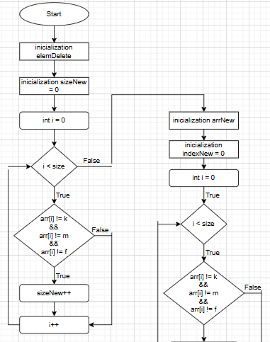
12. 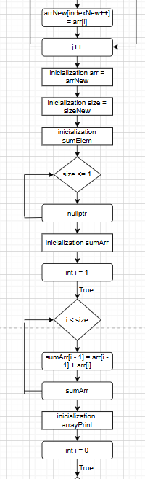
13. 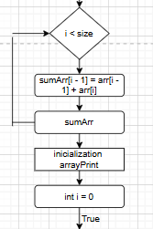
14. 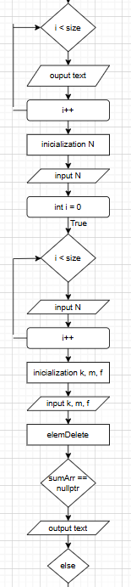
15. 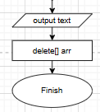
16. **Task 3 - Lab# programming: VNS Lab 4(50 хв)**
17. 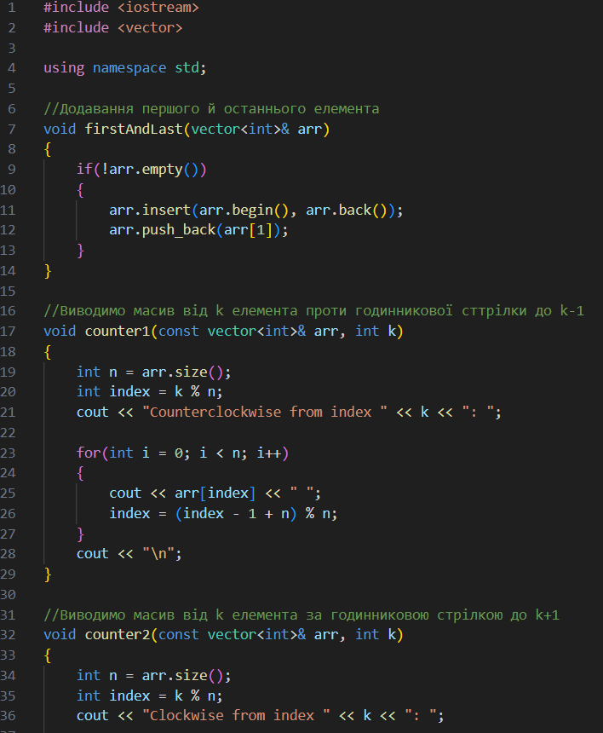
18. 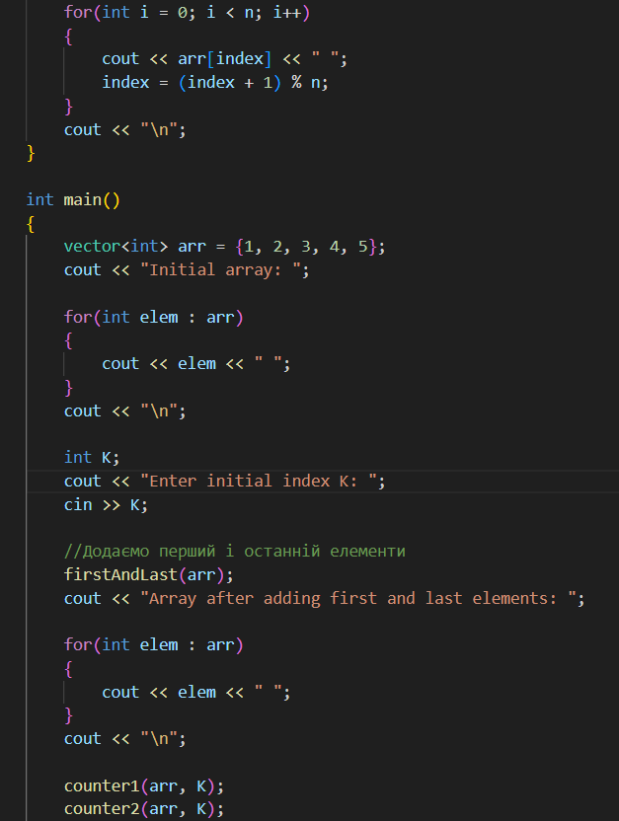
19. 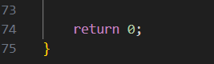
20. 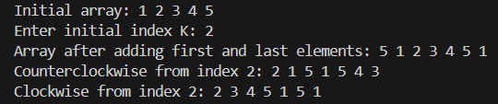
21. **Task 4 - Lab# programming: VNS Lab 5(1 год)**
22. 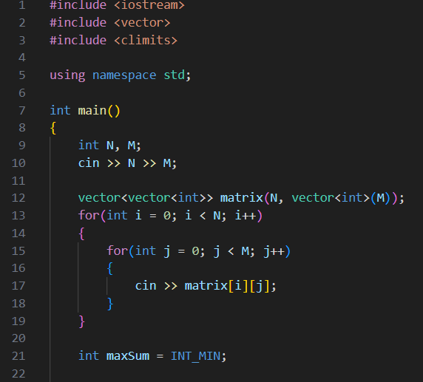
23. 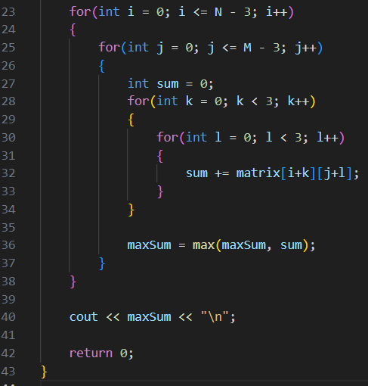
24. 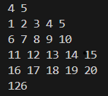
25. **Task 5 - Lab# programming: Algotester Lab 2(1 год)**
26. 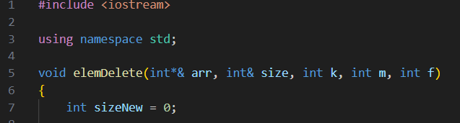
27. 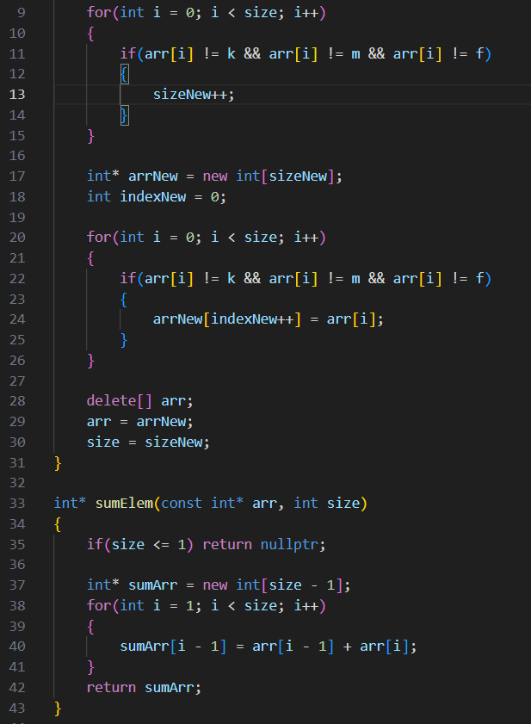
28. 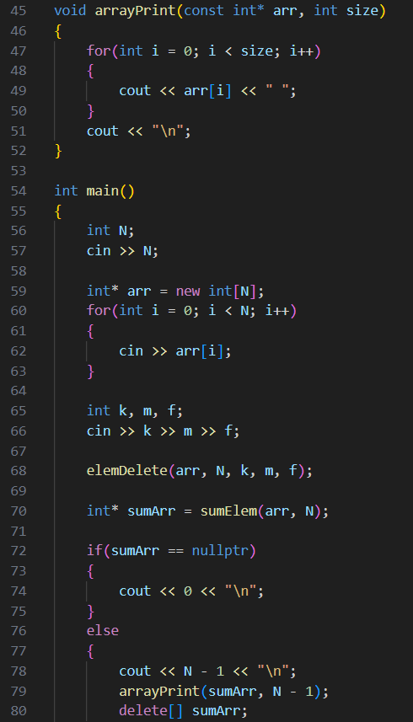
29. 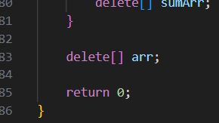
30. 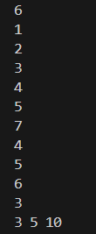
31. 
32. **Task 6 - Lab# programming: Algotester Lab 3(1 год 30 хв)**
33. 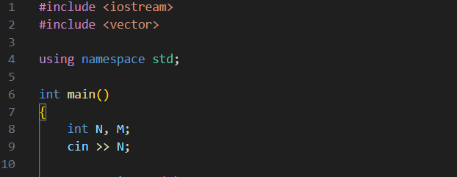
34. 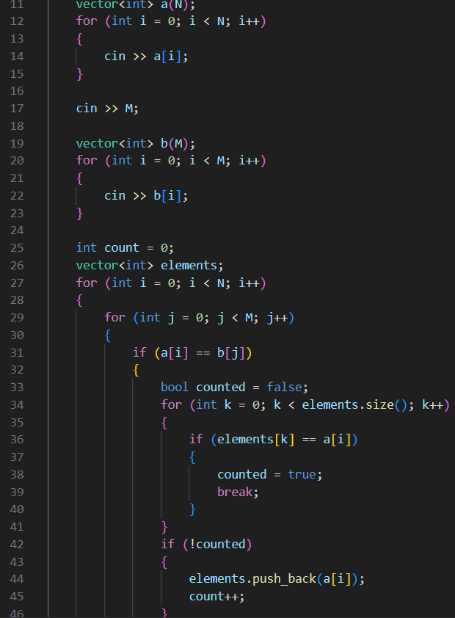
35. 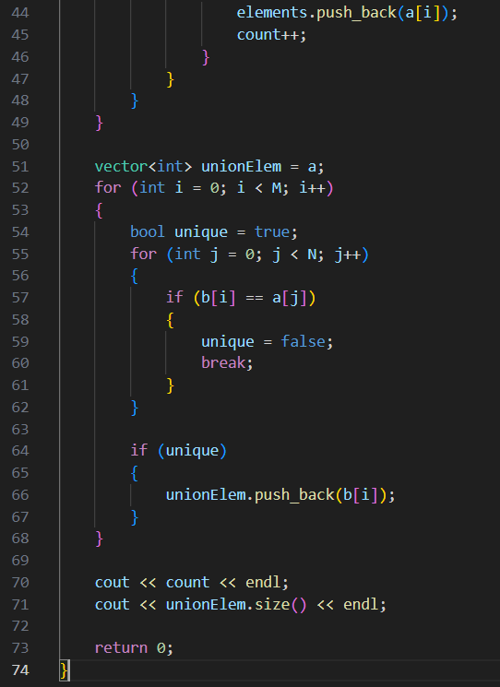
36. 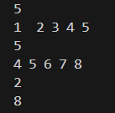
37. 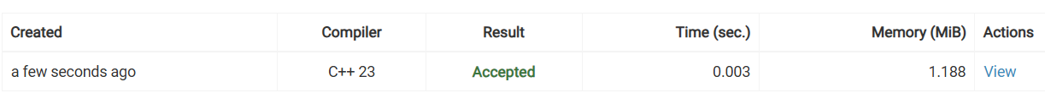
38. **Task 7 - Practice# programming: Class Practice Task(30 хв)**
39. 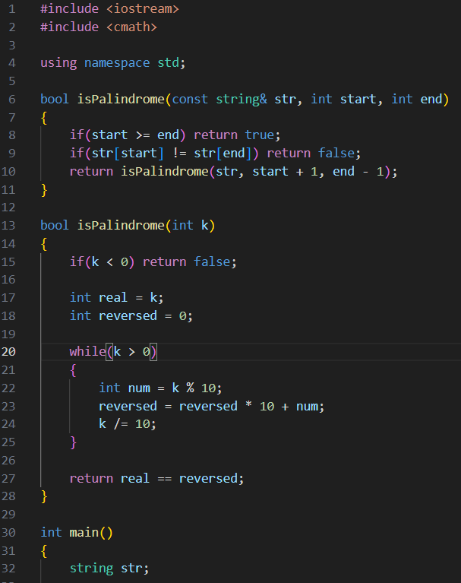
40. 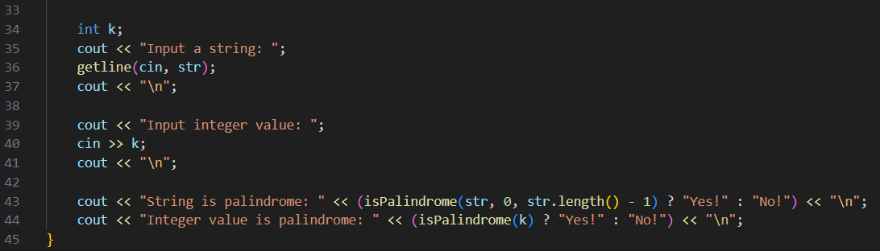
41. 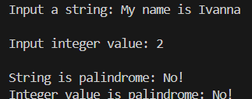
42. 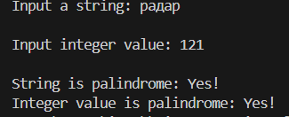
43. **Task 8 - Practice# programming: Self Practice Task(20 хв)**
44. 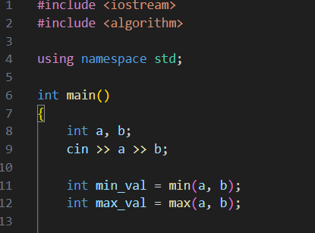
45. 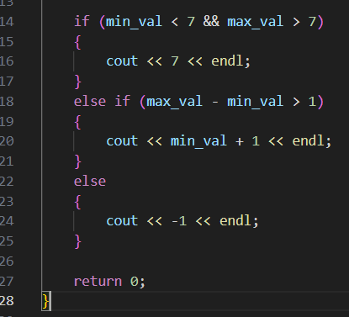
46. 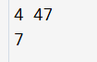
47. 
48. 

**Зустрічі з командою**

Зустрічались двічі для обговорення задач, поставлених в четвертому епіку. Створили нову дошку в Trello й бачили прогрес одне одного:

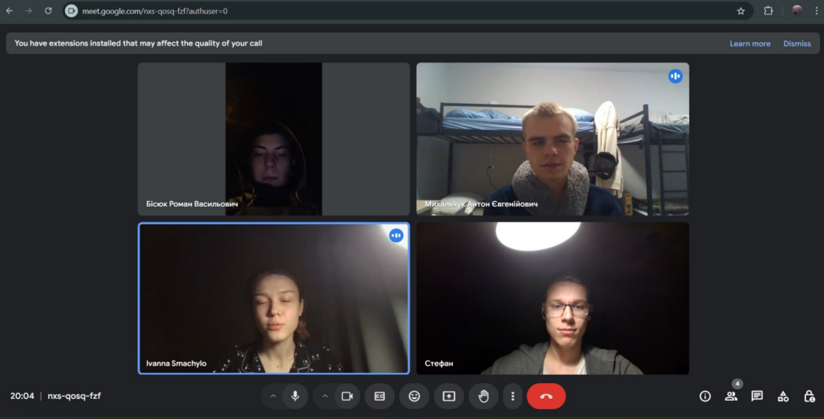

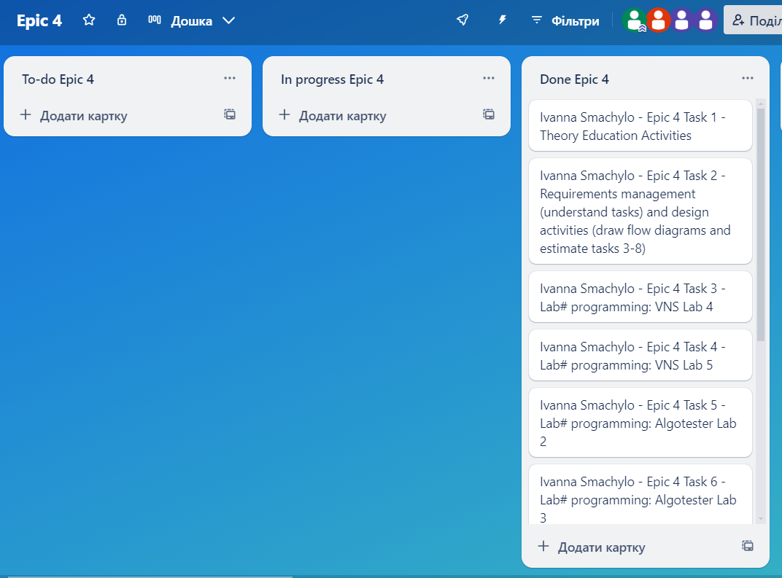

**Висновок:** в ході роботи над даним епіком я навчилась використовувати на практиці нові знання, такі як класи пам’яті в C++, вказівники і масиви, посилання, двовимірні масиви, динамічні масиви, структури і їх використання.